Géom Tracer un angle droit

Pour tracer un angle droit, on utilise une règle et une équerre
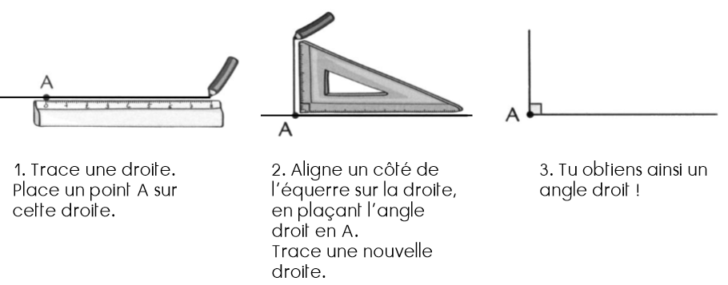

Géom Tracer un angle droit

Pour tracer un angle droit, on utilise une règle et une équerre

Géom Tracer un angle droit

Pour tracer un angle droit, on utilise une règle et une équerre

